**Пользователи** - модуль раздела **Администрирование**, в котором создаются и настраиваются учетные записи пользователей **Oktell**. На этапе создания пользователя важно правильно определить ему права доступа, определить его роль в системе (Администратор или рядовой пользователь системы).

ВНИМАНИЕ: На этапе создания пользователя серьезно отнеситесь к безопасности авторизационных данных. Мы рекомендуем использовать**только сложные пароли**.

Вы можете создать неограниченное количество пользователей, но одновременно в системе могут находиться ровно столько, сколько указано в лицензии.

**Создание пользователя**

1. Перейдите в раздел Администрирование, модуль "**Пользователи**".

В главном окне показывается весь список пользователей, их роли, отделы, номера. Нажмите кнопку **Добавить**.

[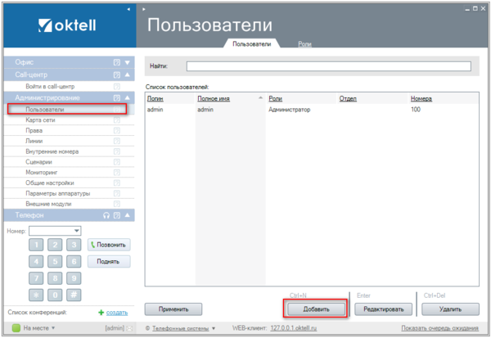](https://wiki.oktell.ru/%D0%A4%D0%B0%D0%B9%D0%BB:%D0%A3%D1%80%D0%BE%D0%BA2-001.PNG)

Открывается вкладка "**Карточка**" и здесь можно задать следующие параметры:

* **Полное имя**. Отвечает за то, как будет отображаться сотрудник в списке. В примере, **Иванов Иван**.
* **Фотография**. Позволяет выбрать фотографию, которая будет отображаться при звонке. (оптимальный размер 352х288)
* **Отдел**. Изначально в системе нет отделов. Вы можете добавить отдел, просто введя его название в это поле. Отдел считается действующим, пока в нем есть хотя бы один сотрудник. Таким образом, если вы напишете сейчас название отдела, то при добавлении следующих сотрудников вы сможете выбрать его из списка. В примере, **Маркетинг**.

ВНИМАНИЕ: Если написать название отдела через точку, например, "**Маркетинг.Аналитики**", то вы получите подотдел "**Аналитики**" в основном отделе "**Маркетинг**".

* **Статус**. Позволяет произвести увольнение пользователя с возможностью последующего восстановления. При этом сохраняется вся статистика звонков и связи, но имя уволенного пользователя не появляется ни в одном из списков. Также уволенный пользователь не может авторизоваться. В примере, **действующий сотрудник**.

ВНИМАНИЕ: Как вариант, вы может удалить пользователя при увольнении, но делать это не рекомендуется, так как в таком случае вы потеряете всю статистику.

* "**Пользователь является оператором**" обозначает, что вы сможете использовать данного оператора в Call-центре (во входящих и исходящих задачах). В примере, **пользователь не является оператором**.
* **Пользователь (login)** и **пароль**. Учетные данные с помощью которых, пользователь сможет зайти в систему. В логине можно использовать русские и латинские буквы, а также цифры. **Пароль лучше генерировать** в целях повышения безопасности системы . Чтобы увидеть пароль, нажмите на значок в виде глаза. В примере: **Login - user, пароль сгенерирован**.
* **Права контроля**. Если один пользователь контролирует другого, то он может **прослушивать все разговоры**, видеть всю статистику по подчиненному. Здесь в списках можно указать кому подчиняется и кого контролирует данный сотрудник. В примере, **Иван подчиняется пользователю admin**.

[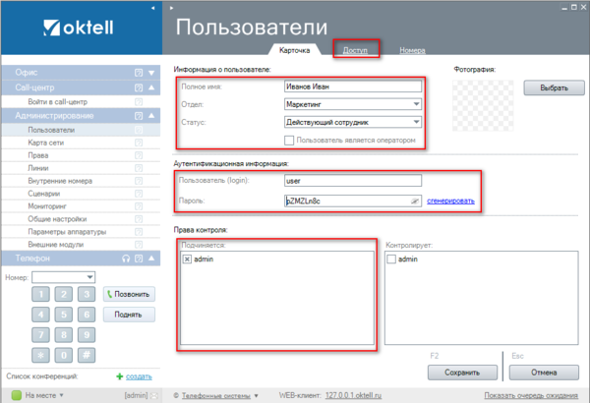](https://wiki.oktell.ru/%D0%A4%D0%B0%D0%B9%D0%BB:%D0%A3%D1%80%D0%BE%D0%BA2-003.PNG)

2. Перейдите на следующую вкладку "**Доступ**". На этой вкладке вы можете **выбрать уровень доступа** для пользователя.

Например, поставьте галочку для роли "**Администратор**". В нижней части окна, вы увидите какими привилегиями обладает данный пользователь с выделенной ролью. **Администратор** имеет доступ ко всем возможным модулям, он отвечает за работу телефонии в целом. Только эта роль имеет доступ к разделу **Администрирование**.

Другие, часто используемые роли, это **Оператор call-центра** и **Пользователь системы**. Данные пользователи имеют доступ к разделу "**Офис**", **Оператор Call-центра** имеет также доступ к рабочему месту Call-центра.

**Супервизор Call-центра** может наблюдать за работой Call-центра и помогать операторам. **Менеджер проектов** дополнительно может самостоятельно настраивать работу задач и сценариев.

Вы можете выбрать одну из ролей и добавить пользователю нужные привилегии. В примере: **сотрудник Иван имеет роль Пользователь системы, добавлен доступ к модулю Мониторинг**.

ВНИМАНИЕ: Долгое использование раздела **Мониторинг** загружает интернет-канал и работу сервера Oktell.

[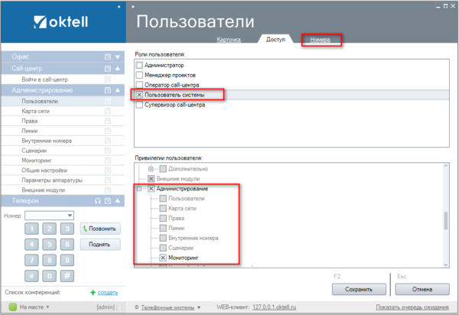](https://wiki.oktell.ru/%D0%A4%D0%B0%D0%B9%D0%BB:%D0%A3%D1%80%D0%BE%D0%BA2-004.PNG)

3. Перейдите на следующую вкладку "**Номера**". На этой вкладке вы можете **добавить номер** для данного сотрудника.

Нажмите кнопку **Создать**.

* **Внутренний номер**. Введите внутренний номер (**если внутренний номер не трехзначный, исправьте маршрутизацию исходящих**). Здесь важно понимать правило префиксности: Никакой номер не должен быть префиксом для другого номера. Если у вас есть номер 244, то нельзя вводить в систему номер 2445 или 24489. В примере, **задан номер 101**.
* Также вы можете **задать описание номера**, оно будет отображаться в панели "**Сотрудники**" и "**Внутренние номера**". В примере, оставлено **Иванов Иван**.
* **Отображать на панели "Сотрудники"**. Панель находится в разделе Офис. Если вы хотите, чтобы другие пользователи могли видеть этот номер, быстро набирать его двойным кликом, то галочку необходимо поставить. В примере, поставлена.
* **Режим вызова абонентов**. Более подробно изучите в следующих уроках. На данный момент необходимо **протянуть временной интервал от 0 до 90**, как показано в примере.

4. Нажмите "**Сохранить**". Пользователь занесся в базу данных, но пока вы не нажмете "**Применить**" вы не сможете использовать данного пользователя.

[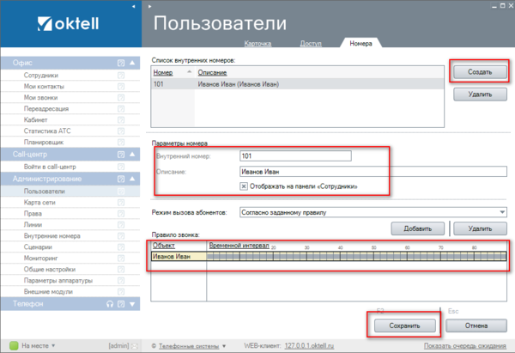](https://wiki.oktell.ru/%D0%A4%D0%B0%D0%B9%D0%BB:%D0%A3%D1%80%D0%BE%D0%BA2-005.PNG)

5. Нажмите "**Применить**".

[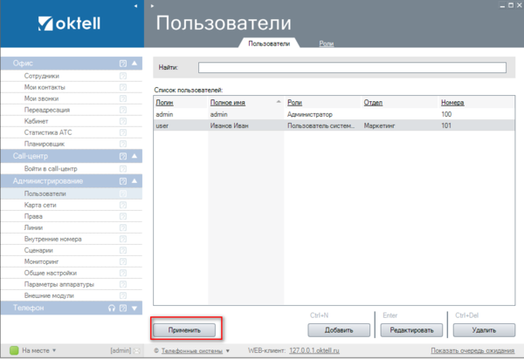](https://wiki.oktell.ru/%D0%A4%D0%B0%D0%B9%D0%BB:%D0%A3%D1%80%D0%BE%D0%BA2-007.PNG)

**Добавление ролей**

На вкладке "**Роли**" вы можете создать свою уникальную роль.

К примеру, у вас есть некоторое количество пользователей, которым вы хотите задать привилегии, которые отличны от предустановленных ролей. Гораздо удобнее создать отдельную роль и назначить ее пользователям, чем выставлять каждому пользователю одинаковые привилегии.

1. Нажмите "**Добавить**".

[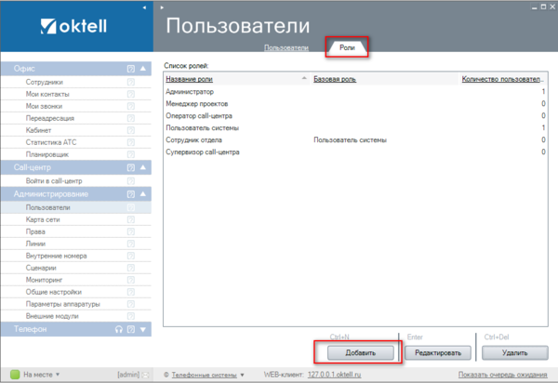](https://wiki.oktell.ru/%D0%A4%D0%B0%D0%B9%D0%BB:%D0%A3%D1%80%D0%BE%D0%BA2-008.PNG)

На вкладке "**Свойства**" вы создаете данную роль:

* **Новая роль**. Назовите создаваемую роль. В примере, **сотрудник отдела**.
* **Базовая роль**. Вы можете начать задавать свои собственные настройки, отталкиваясь от системных ролей. В примере, **пользователь системы**.
* **Доступные привилегии**. В примере, **добавлена привилегия использования модуля Мониторинг**.

[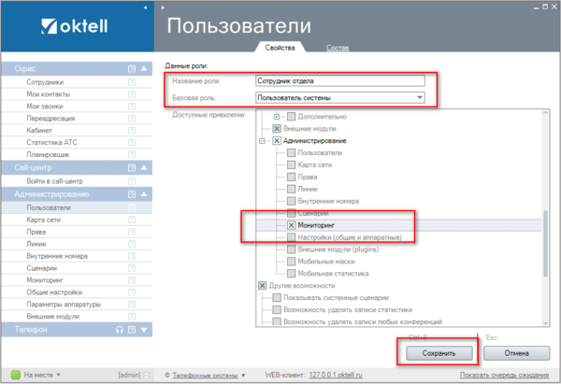](https://wiki.oktell.ru/%D0%A4%D0%B0%D0%B9%D0%BB:%D0%A3%D1%80%D0%BE%D0%BA2-006.PNG)

На вкладке "**Состав**", вы можете сразу назначит эту роль текущим сотрудникам. В примере, **назначена Иванову Ивану**.

2. Нажмите **Сохранить**. Ваша роль добавлена в систему, теперь вы сможете назначать ее пользователям.

[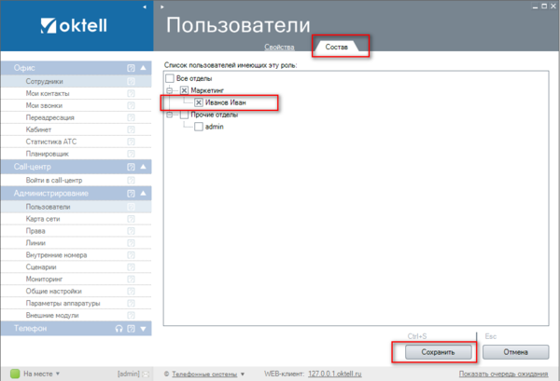](https://wiki.oktell.ru/%D0%A4%D0%B0%D0%B9%D0%BB:%D0%A3%D1%80%D0%BE%D0%BA2-009.PNG)

**Поздравляем!** Теперь вы научились добавлять пользователей в вашу систему. Можете переходить к следующему уроку.